2030년 이후 AI 기반 통신 네트워크 청사진 발표
SKT, 세번째 6G 백서 ‘ATHENA’ 발간
- 2023년부터 이어온 6G 백서 시리즈, AI 시대 통신 인프라 방향성 강조
- 보안·안정·품질 등 네트워크 근본 가치 기반으로 AI 네이티브 등 비전 제시
- MWC26에서 관련 기술 전시… 국제 표준화 기구에도 참여하여 활동 중
엠바고 : 배포 즉시 사용 가능합니다.

[2026. 2. 23.]

SK텔레콤(CEO 정재헌, news.sktelecom.com)은 중장기 네트워크 진화 전략을 담은 세번째 6G 백서 'ATHENA(AI, Trust, Hyper-connectivity, Experience, opeN, Agility)'를 발간하고 관련 기술 일부를 MWC26에서 선보인다고 23일 밝혔다.

■ 6G 백서 시리즈의 최신판 … AI 시대 통신 인프라 진화 방향 제시

이번 백서는 SKT가 지속적으로 발간해 온 6G 백서의 연장선이다. 2023년에는 6G 이동통신 표준화에 필요한 핵심 요구사항과 기술 동향을 소개했으며, 2024년에는 본격적으로 도래할 AI 시대의 통신 인프라 방향성을 강조했다.

2030년 이후 본격 상용화가 예상되는 6G를 대비해 SKT는 이번 백서에서 AI 융합 가속, 휴머노이드 로봇 및 위성통신 등 서비스 확산, 보안 위협 고도화, 네트워크 운용 패러다임 전환 등 급변하는 통신 환경 변화를 짚었다. 이를 바탕으로 운영 효율성 제고와 고객 경험 혁신, 네트워크 수익화를 실현하기 위한 중장기 네트워크 진화 전략을 종합적으로 제시했다.

SKT는 이번 백서에서 보안, 안정, 품질 등 네트워크 근본 가치를 기반으로 6G 시대 네트워크 비전과 기술 진화 방향을 명확히했다.

■ 보안·안정·품질을 중심으로 AI 네이티브 등 6개 비전 제시

SKT는 이번 백서에서 △AI 기술의 네트워크 통합(AI 네이티브) △제로트러스트 보안 △5G∙6G∙위성통신을 아우르는 융합 인프라(유비쿼터스) △개방형 생태계 △가상화 기반 유연성(클라우드 네이티브) △고객 경험 극대화 등 6가지 방향을 네트워크 진화 비전의 핵심 축으로 제시했다.

AI와 네트워크의 통합은 크게 두 방향에서 진화할 것으로 전망된다. 하나는 '네트워크를 위한 AI'로, 실시간 데이터 분석과 AI 기반 의사결정을 통해 네트워크가 스스로 최적화하는 방향이다. 다른 하나는 ‘AI를 위한 네트워크'로, AI 서비스가 원활하게 구동될 수 있도록 네트워크 자체를 AI 친화적으로 설계·운영하는 방향이다.

보안 측면에서는 '아무것도 신뢰하지 않는다'는 제로 트러스트 원칙을 적용한다. 또한 SKT 6G는 5G, 6G, 위성통신 등 특정 세대나 기술에 종속되지 않는 융합 인프라로 진화하는 한편, 범용 하드웨어와 오픈 소스를 기반으로 개방형 생태계를 지향한다.

가상화 기술을 통신망에 확대 적용해 네트워크 자원을 유연하게 활용하고, 고객 요구를 최우선으로 고려해 고객 경험을 극대화한다는 비전도 담았다.

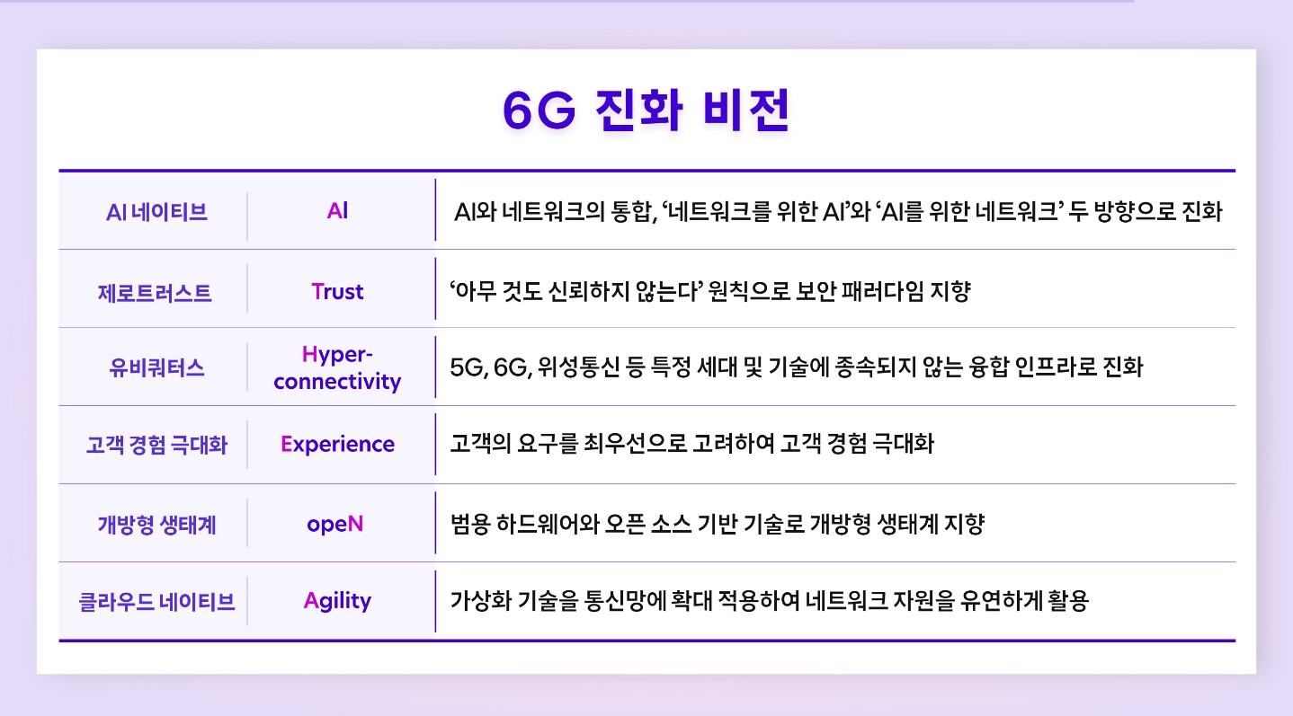

SKT는 이러한 비전을 실현하기 위한 중장기 네트워크 구조를 ‘ATHENA’로 정의했다. 무선접속망, 코어망, 전송망, 네트워크 데이터 플랫폼 등 네트워크 전 영역에 걸친 구조와 진화 방향을 제시했다.

SKT 무선접속망은 가상화와 개방형 인터페이스를 기반으로 AI가 스스로 상태를 파악하고 최적화하는 구조로 진화한다. 코어망과 전송망은 AI가 트래픽과 이상 상황을 자동으로 관리하고 제어하는 클라우드 기반 구조로 발전한다. 네트워크 데이터 플랫폼은 통신망에서 축적된 데이터를 AI 서비스 개발과 고객 맞춤형 서비스에 활용하는 핵심 역할을 맡게 될 전망이다.

■ MWC26에서 관련 기술 전시 … 국제 표준화 기구에도 참여하여 활동 중

SKT는 백서 발간에 이어 관련 주요 기술들을 MWC26에서 선보일 예정이다. 네트워크에 적용될 각종 AI 에이전트, 통신과 AI 서비스를 동시에 제공하는 'AI 기지국(AI-RAN)' 기술, 온디바이스(On-device) AI 기반 안테나 최적화 기술, 전파 신호로 주변 환경 정보를 수집하는 ‘통신·감지 통합’ 기술 등이 전시된다.

이 외에도 SKT는 3GPP, ITU, O-RAN 얼라이언스 등 주요 국제 표준화 기구에 참여해 SKT가 제시한 미래 네트워크 비전과 중장기 네트워크 구조가 글로벌 표준에 반영될 수 있도록 표준화 활동을 추진 중이다. AI-RAN, 자율 네트워크* 등 6G 핵심 기술 분야에서 선행 연구 개발 활동도 병행하고 있다.
* 자율 네트워크(Autonomous Network): 네트워크 스스로 상태를 인지, 분석하여 최적화 및 복구를 수행하는 지능형 네트워크 운영 체계

아울러 최근 SKT는 AI-RAN 얼라이언스에서 신규 이사회 멤버로 선출되어 AI와 무선 기술의 융합을 통한 차세대 RAN 진화 논의를 이끄는 데 핵심적인 역할을 수행하고 있다

류탁기 SKT 네트워크기술담당은 "6G 시대의 불확실성 속에서도 고객 가치를 최우선으로 삼아 AI, 가상화, 개방화, 제로트러스트 보안을 결합해 나갈 것”이라며, “향후 10년을 내다보는 관점에서 미래 통신 인프라 진화를 선도하는 한편, 새로운 성장 기회도 계속 창출해 나가겠다"고 강조했다.

※ 사진설명
SK텔레콤이 중장기 네트워크 진화 전략을 담은 세번째 6G 백서 ‘ATHENA’를 발간했다. SKT는 백서에서 보안·안정·품질 등 네트워크 근본 가치를 기반으로 AI 네이티브 등 6가지 비전을 제시했다.
사진은 이번 6G 백서 연구와 집필에 참여한 SKT 구성원들의 모습

※ 참고 : SKT 6G 백서 바로가기
- 국문 : https://bit.ly/46ZTjpQ
- 영문 : https://bit.ly/3OsdyGq

